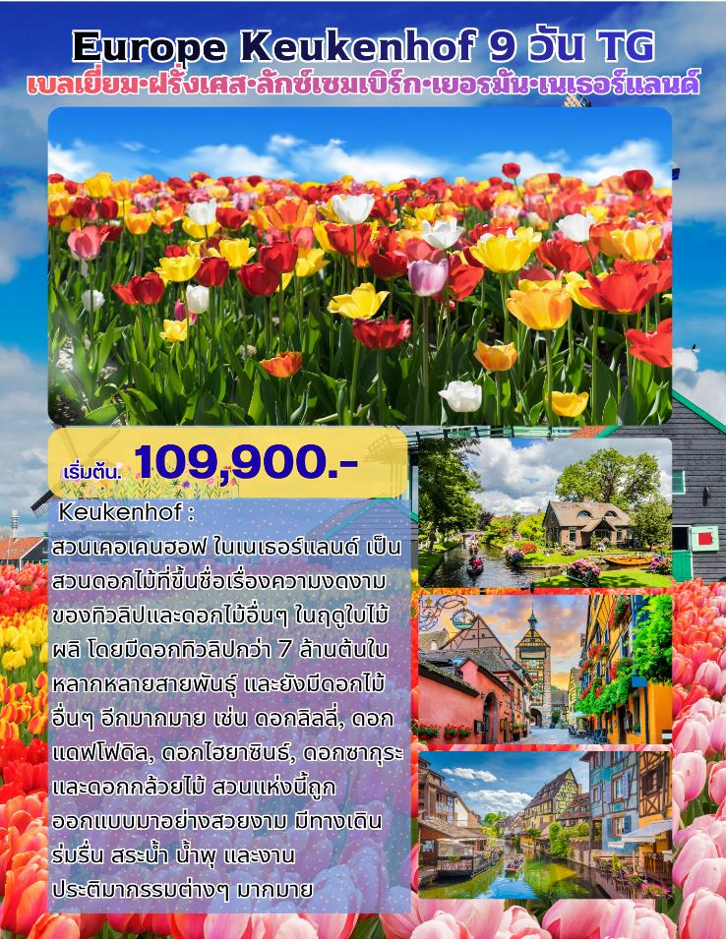

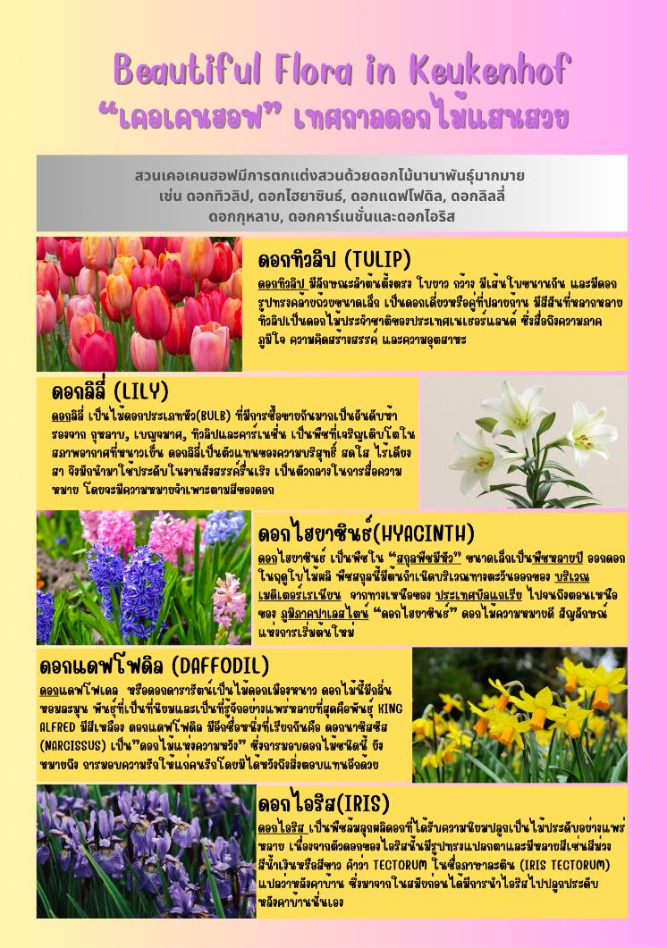

วันที่(1) ท่าอากาศยานสุวรรณภูมิ
21.00 ทุกท่านพร้อมกัน ณ ท่าอากาศยานสุวรรณภูมิ ชั้น 4 แถว H-J เคาน์เตอร์สายการบินไทย แอร์เวย์ Thai Airways โดยมีเจ้าหน้าที่บริษัทคอยอำนวยความสะดวก
วันที่(2) บรัสเซลส์ • เกนต์ • ชมเมือง • บรูจน์ • ล่องเรือชมเมืองเก่าบรูจส์
00.30 เหินฟ้าสู่เมืองบรัสเซลส์ ประเทศเบลเยี่ยม โดยสายการบินไทยเที่ยวบินที่ TG934 (บินตรงสู่บรัสเซลส์)
07.05 ถึงสนามบินนานาชาติบรัสเซลส์ หลังผ่านพิธีการด้านศุลกากรเรียบร้อยแล้ว
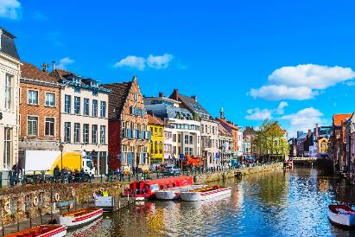
จากนั้นนำท่านออกเดินทางสู่เมืองเกนต์ Ghent จุดหมายปลายทางที่สวยงามที่สุดแห่งหนึ่งในยุโรป เมืองเกนท์เป็นเมืองที่มีชีวิตชีวาและมีชีวิตชีวา นอกจากนี้ยังเป็นจุดหมายปลายทางที่สมบูรณ์แบบสำหรับการช็อปปิ้งหรือพักผ่อนในเมืองที่มีวัฒนธรรมหลากหลาย นำท่านเดินเล่นในเมือง ย้อนรอยผ่านหอระฆังเก่ากับศาลากลางเมือง ซึ่งเป็นอาคารที่น่าสนใจอีกแห่งหนึ่ง โครงสร้างเปิดโล่งอันโอ่อ่านี้เป็นผลงานสถาปัตยกรรมที่เพิ่งสร้างขึ้นใหม่ ผ่านสะพานเซนต์ไมเคิล ขึ้นไปบนสะพานนี้เพื่อชมทิวทัศน์อันสวยงามของแม่น้ำเลเยและท่าเทียบเรือที่พลุกพล่าน เดินต่อไปยัง Korenmarkt ซึ่งเป็นจัตุรัสประวัติศาสตร์ที่มีอาคารเก่าแก่ที่สวยงาม ร้านอาหาร และคาเฟ่มากมาย
เที่ยง บริการอาหารมื้อกลางวัน ณ ภัตตาคาร
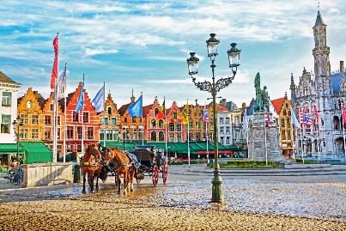
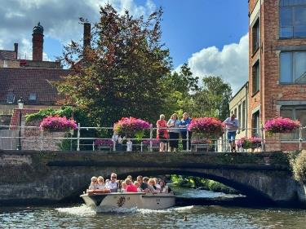
บ่าย หลังอาหารนำท่านออกเดินทางสู่เมือง “บรูจส์” Bruges เป็นเมืองใหญ่ที่สุดและเป็นเมืองหลวงของจังหวัดฟลานเดอร์ตะวันตกในบริเวณเฟลมิช (Flemish) ในประเทศเบลเยียม ทิศตะวันออกเฉียงเหนือติดกับประเทศเนเธอร์แลนด์ ชมเมืองบรูจส์หรืออีกชื่อหนึ่งคือ “เวนิสเหนือ” เป็นเมืองท่าและมีความสำคัญในทางศิลปะในยุคจิตรกรรมยุค เนเธอร์แลนด์ตอนต้น เมืองในสมัยโบราณ อายุกว่า 500 ปี และได้รับการขึ้นทะเบียนให้เป็นมรดกโลก ในปี ค.ศ. 2000 ชมศาลาว่าการกลางเมือง ในสไตล์แบบโกธิค ท่านจะประทับใจกับความงามของสถาปัตยกรรมและ ความเป็นอยู่ของเมืองนี้อย่างแน่นอน จากนั้นนำชมจตุรัสมาร์ก หรือตลาดประจำเมือง ที่รายล้อมด้วยอาคารอันสวยงามของศิลปกรรมในยุคต่างๆ ที่ผสมผสานกันอย่างกลมกลืนและลงตัว นำท่านล่องเรือชมเมืองบรูจส์ ชมความงดงามเมืองมรดกโลกที่ยังคงอนุรักษ์ไว้อย่างสมบูรณ์ ที่มีความงดงามแบบดั้งเดิมที่ได้อนุรักษ์ไว้อย่างดี มีเวลาให้ท่านเดินเล่นชมเมืองหรือเลืกซื้อสินค้า ของที่ระลึกตามอัธยาศัย นำท่านออกเดินทางกลับสู่กรุงบรัสเซลส์
ค่ำ บริการอาหารมื้อค่ำ ณ ภัตตาคาร
พักที่ : NH HOTEL COLLECTION, BRUSSELS หรือที่พักระดับใกล้เคียง
วันที่(3) บรัสเซลส์ • ชมเมือง • ลักเซมเบิร์ก • สตราส์บูร์ก
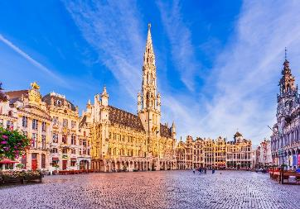
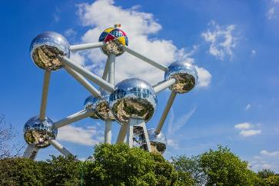
เช้า บริการอาหารมื้อเช้า ณ ห้องอาหารของโรงแรมที่พัก
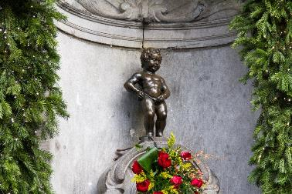
จากนั้นนำท่านเดินทางสู่ “กรุงบรัสเซลส์” Brussels เป็นเมืองหลวงของประเทศเบลเยี่ยม และเป็นศูนย์กลางหรือเมืองหลวงอย่างไม่เป็นทางการของสหภาพยุโรป นำท่านถ่ายรูปคู่ “อะตอมเมี่ยม” Atomium ประติมากรรมรูปอะตอมมหึมา สัญลักษณ์จากการรวมตัวครั้งแรกของกลุ่มประเทศยุโรปเมื่อปี ค.ศ.1959 จากนั้นนำท่านเดินทางเข้าสู่เขตเมืองเก่าภายในบริเวณ “จตุรัสกรองด์ปลาซ” สัมผัสกับบรรยากาศลานกว้างซึ่งล้อมรอบทั้งสี่ด้านด้วยตึกโบราณแต่ละตึกล้วนมีลวดลายปูนวิจิตรแต้มทองเป็นอาคารสไตล์บาร็อก ทั้งศาลาว่าการเมือง ,พิพิธภัณฑ์ประจำเมือง, อาคารของสมาคมอาชีพต่างๆ ฯลฯ ซึ่งจะทำสัญลักษณ์ไว้บนจั่วหรือเหนือประตูเป็นลัญลักษณ์เฉพาะของตัวเอง นำท่านชม “แมนาคินพิส” Manneken Pis อนุสาวรีย์หนูน้อยยืนฉี่สัญลักษณ์ของกรุงบรัสเซลล์ ชมจัตุรัสแกรนด์เพลซ(มรดกโลก) ใจกลางเมือง ชมหมู่ตึกต่างๆ อาทิ ศาลาว่าการเมือง หมู่ตึกกริลเฮาส์ ซึ่งครั้งหนึ่งในอดีตเคยเป็นสถานที่ประทับของราชวงศ์กษัตริย์เบลเยี่ยม และเป็นตลาดนัดจุดรวมการแลกเปลี่ยนสินค้าในอดีต อิสระให้ท่านเดินเลือกซื้อสินค้าพื้นเมือง อาทิ ช๊อคโกแลตผ้าลายลูกไม้ เสื้อผ้ารองเท้ากระเป๋า ฯลฯ
เที่ยง บริการอาหารมื้อกลางวัน ณ ภัตตาคาร
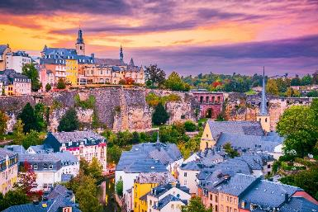
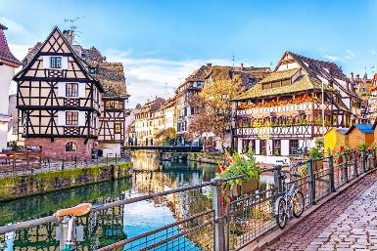
บ่าย หลังอาหารนำท่านออกเดินทางสู่เมือง “ลักแซมเบิร์ก” Luxembourg เมืองแห่งแกรนด์ดยุค ผู้ปกครองนครรัฐที่มีพื้นที่ขนาดเล็กที่สุดแห่งหนึ่งของยุโรป เข้าสู่ย่านเมืองเก่า ผ่านตึกเทศบาลเมือง ชมวิวทิวทัศน์ของเมืองที่บ้านเมืองตั้งเรียงรายอยู่ในแนวหุบเขาซึ่งเป็นภาพที่สวยงามน่าประทับใจ ชม Bock Casement ภาพที่น่าทึ่งที่สุดภาพหนึ่งที่จะถ่ายในเมืองลักเซมเบิร์กคือภาพ Casemates du Bock ซึ่งเป็นซากปรักหักพังของป้อมปราการเก่าที่เคยปกป้องเมือง ชมกำแพง (le Chemin de la Corniche) ในเมืองลักเซมเบิร์กได้รับการขนานนามว่าเป็น “ระเบียงที่สวยที่สุดในยุโรป” ตั้งตระหง่านอยู่เหนือเมืองเก่าในหุบเขาแม่น้ำเบื้องล่าง ชมจัตุรัสวิลเลียม (William Square) ของลักเซมเบิร์กเป็นพื้นที่เปิดโล่งที่ใหญ่ที่สุดแห่งหนึ่งของเมือง จากนั้นนำท่านออกเดินทางสู่เมือง “สตราส์บูร์ก” Strasbourg สตราสบูร์กเป็นเมืองหลวงของภูมิภาคอาลซัส ตั้งอยู่ทางตะวันออกของฝรั่งเศสที่พรมแดนติดกับเยอรมนี ชมเมืองเก่าของสตราสบูร์กบรอเวณ ศูนย์กลางของ เมืองอยู่ที่ อาสนวิหารแห่งสตราสบูร์ก ที่เป็นผลงานศิลปะที่ประดับประดาด้วยงานแกะสลักอันวิจิตรในยุคกลาง เป็นโบสถ์ที่สูงที่สุดในฝรั่งเศส และเป็นหนึ่งในตัวอย่างสถาปัตยกรรมแบบโกธิกที่ดีที่สุดในยุโรป ชมจตุรัสเก่าแก่ภายในเมืองที่นี้ล้อมรอบด้วยพระราชวัง โรงแรม และบ้านครึ่งไม้ ตลอดจนท่าเรือทอดยาวไปตามแขนทั้งสองฝั่งของแม่น้ำอิล
ค่ำ บริการอาหารมื้อค่ำ ณ ภัตตาคาร
พักที่ : HILTON STRASBOURG HOTEL หรือที่พักระดับใกล้เคียง
วันที่(4) สตราส์บูร์ก • ริคเวียร์ • กอลมาร์ • ไฮเดลเบิร์ก • แฟรงค์เฟิร์ต
เช้า บริการอาหารมื้อเช้า ณ ห้องอาหารของโรงแรมที่พัก
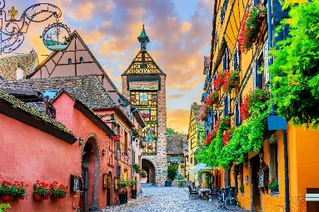
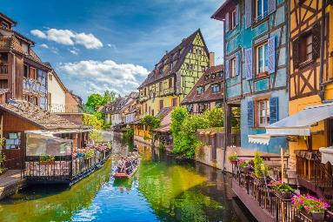
นำท่านออกเดินทางสู่หมู่บ้านริคเวียร์ Riquewihr สวยที่สุดในแคว้นอัลซาส(Alsace) หมู่บ้านเล็กๆน่ารักในชนบทที่อยู่ในหุบเขาถูกโอบล้อมไปด้วยไร่องุ่นมีชื่อเสียงด้านเป็นแหล่งผลิตไวน์อีกด้วย เนื่องจากภูมิอากาศที่เหมาะสมและภูมิประเทศของเมืองที่อยู่ในหุบเขา ทำให้องุ่นมีรสชาติดี ไวน์ของ Riquewihr จึงมีชื่อเสียงอันดับต้นๆของประเทศ นอกจากนั้นจะเห็นได้ว่าชาวบ้านท้องถิ่น ยังคงรักษาสภาพบ้านเรือนแม้แต่อาชีพยังคงเป็นแบบดั้งเดิม ทำไวน์ ทำขนมท้องถิ่น ทำงานฝีมือ บรรยากาศภายในหมู่บ้านจะคล้ายกับเดินเข้าไปเหมือนหลงอยู่ในเมืองแห่งเทพนิยาย เนื่องจากบ้านเกือบทุกหลังจะตกแต่ง และประดับประดาด้วยดอกไม้ ตุ๊กตาหรือของชิ้นเล็กชิ้นน้อยที่น่ารักๆเต็มไปหมดและได้รับการยกย่องเป็นหนึ่งใน Les Plus Beaux Villages de France หมู่บ้านที่ได้รับการขนานนามว่าเป็น หนึ่งในหมู่บ้านที่สวยที่สุดของฝรั่งเศส ได้เวลาสมควรนำท่านเดินทางสู่เมือง กอลมาร์ “Colmar” เมืองหลวงของจังหวัดโอ-แร็ง (Haut-Rhin) เป็นเมืองที่ได้รับกา รขนานนามว่าเป็น “เมืองหลวงแห่งไวน์แห่งอาลซัส” (Capitale des Vins d’Alsace) นำท่านชมเมืองที่มีชื่อเสียงในการอนุรักษ์เมืองให้ยังคงเป็นเมืองที่ มีลักษณะสถาปัตยกรรมและบรรยกาศของเมืองโบราณ โดยเฉพาะในตัวเมืองเก่าที่เรียงรายไปด้วยเรือนไม้โบราณ ร้านค้าโบราณ โบสถ์ พิพิธภัณฑ์ คริสต์ศาสนสถาน และร้านค้าและที่อยู่ อาศัยที่คงสภาพเหมือนเมืองในยุคกลาง
เที่ยง บริการอาหารมื้อกลางวัน ณ ภัตตาคาร
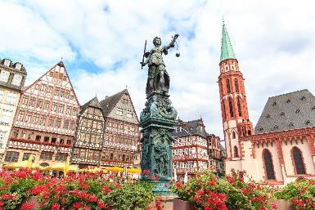
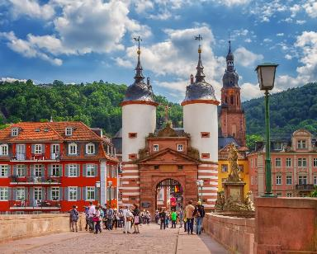
บ่าย นำท่านออกเดินทางสู่ เมืองไฮเดลเบิร์ก “Heidelberg” เมืองเก่าแก่สวยงามตั้งอยู่ริมฝั่งแม่น้ำเนคการ์ นำท่านชมเมืองไฮเดลเบิร์ก เข้าสู่ จตุรัสมาร์กพลัทซ์ “Marktplatz” จัตุรัสแห่งนี้จะเป็นที่ตั้งของโบสถ์ Heiliggeistkirche หรือโบสถ์วิญญาณศักดิ์สิทธิ์ ที่สร้างในรูปแบบสถาปัตยกรรมแบบโกธิกในยุคแรก และเมื่อโบสถ์เสียหายจากการถูกไฟไหม้ในปี 1709 ช่วงสงครามฝรั่งเศสจึงมีการสร้างขึ้นใหม่จึงถูกสร้างขึ้นมาในรูปแบบสถาปัตยกรรมแบบบารอกแทน จากนั้นนำท่านเดินผ่านซุ้มประตูเมืองเก่าสีขาวเข้าสู่ “สะพานเก่า” Alte Brucke สะพานหินทอดข้ามแม่น้ำเน็คคาร์ ชมวิวของปราสาทไฮเดลเบิร์ก “Heidelberg Castle” ซึ่งตั้งอยู่บนเนินเขา อายุมากกว่า 600 ปี ในอดีตเป็นป้อมปราการและต่อมาได้ถูกเปลี่ยนแปลงให้เป็นปราสาทสร้างขึ้นในช่วงปี ค.ศ.1398 ด้วยรูปศิลปะสไตล์โกธิคและเรอเนสซองส์ที่ผสมผสานกันอย่างลงตัว นำท่านออกเดินทางสู่เมือง “แฟรงค์เฟิร์ต” Frankfurt หรือ แฟรงค์เฟิร์ต อัม ไมน์ เป็นเมืองที่มีประวัติต่อ เนื่องอันยาวหลายศตวรรษเคยเป็นสถานที่ซึ่งกษัตริย์และจักรพรรดิหลายพระองค์เคยใช้ประกอบพิธีราชาภิเษก ตั้งอยู่ริมฝั่งแม่น้ำไมน์ (Main river) และเป็นที่ตั้งของตลาดหลักทรัพย์แฟรงก์เฟิร์ท และธนาคารกลางยุโรป แฟรงก์เฟิร์ท เป็นเมืองที่ร่ำรวยที่สุดในกลุ่มสหภาพยุโรป โดยในเขตเมืองและปริมณฑลมีประชากรประมาณ 5 ล้านคน ชมจัตุรัสโรเมอร์ ซึ่งเป็นจัตุรัสที่เก่าแก่ที่สุดในเมือง ด้านข้างก็คือ ศาลาว่าการเมือง ซึ่งอยู่ทางด้านตะวันตกเฉียงเหนือของจัตุรัสโรเมอร์ บ้านเรือนและร้านค้าในเขตเมืองเก่ายังคงอนุรักษ์สถาปัตยกรรมดั้งเดิมไว้ได้อย่างน่าทึ่ง
ค่ำ บริการอาหารมื้อค่ำ ณ ภัตตาคาร
พักที่ : MERCURE HOTEL หรือที่พักระดับใกล้เคียง

วันที่(5) แฟรงค์เฟิร์ต • โคเบลนซ์ • โคเคห์ม • เข้าชมปราสาทไรน์เบิร์ก • ดุสเซลดอร์ฟ
เช้า บริการอาหารมื้อเช้า ณ ห้องอาหารของโรงแรมที่พัก
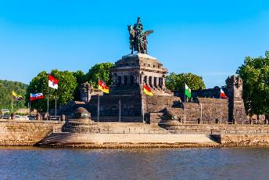
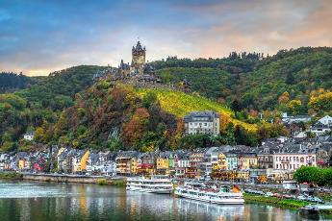
นำท่านออกเดินทางสู่ “เมืองโคเบลนซ์” (Koblenz) ตั้งอยู่ทางเหนือของแฟรงก์เฟิร์ต (Frankfurt) เป็นเมืองเก่าแก่โบราณถูกสร้าง 8 ปีก่อนคริสตกาล นำท่านชมจุดบรรจบกันของแม่น้ำสองสาย แม่น้ำไรน์และแม่น้ำโมเซล ในบริเวณที่เรียกว่า Deutsches Eck ท่านจะเห็นแม่น้ำเป็นสองสี เก็บภาพคู่กับอนุสาวรีย์พระบรมรูปทรงม้าของจักรพรรดิวิลเฮล์มที่ 1 เมืองโคเบลนซ์ (Koblenz) ตั้งอยู่ทางเหนือของแฟรงก์เฟิร์ต (Frankfurt) เป็นเมืองเก่าแก่โบราณถูกสร้าง 8 ปีก่อนคริสตกาล นำท่านออกเดินทางสู่เมือง โคเคห์ม Cochem เมืองเล็กๆ ตั้งอยู่ในตำแหน่งที่งดงามราวภาพวาดในหุบเขาแม่น้ำโมเซลล์ทางตะวันตกของเยอรมนี ใกล้กับพรมแดนลักเซมเบิร์กและฝรั่งเศส ถ่ายภาพจากสะพานสแกเกอร์รัก (Skagerrak Bridge) จะได้เห็นวิวที่สวยงามข้ามผืนน้ำไปยังเนินเขาปราสาท ที่ตระหง่านตั้งตระหง่านอยู่เหนือบ้าน “fachwerk” ที่น่ารักและใจกลางเมืองที่มีชีวิตชีวาด้านล่างมีแม่น้ำโมเซล นำท่านเข้าชมไรน์บวร์ก (Reichsburg) ปราสาทสไตล์นีโอโกธิคนี้มีความสูงถึง 330 ฟุตเหนือแม่น้ำโมเซลบนเนินเขาที่โดดเด่นปราสาทที่ใหญ่ที่สุดบนแม่น้ำโมเซล ภายในปราสาทแห่งนี้ยังคงเพียบพร้อมไปด้วยเฟอร์นิเจอร์สไตล์เรอเนซองส์และบาโรกที่สวยงาม
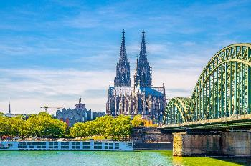
เที่ยง บริการอาหารมื้อกลางวัน ณ ภัตตาคาร
บ่าย จากนั้นนำท่านออกเดินทางสู่ “เมืองโคโลญจน์” (Koln) นำท่านชมเมืองโคโลญจน์(Koln) นำท่านเก็บภาพ “มหาวิหารแห่ง โคโลญจน์” มรดกโลกในปี 1996 สัญลักษณ์แห่งเมืองโคโลญจน์ เป็นมหาวิหารสไตล์โกธิกดังเดิมขนานแท้ ที่มีความสูงถึง 157.38 เมตรสร้างขึ้นในปี ค.ศ. 1248 ใช้เวลาสร้างยาวนานมาราธอน 632 ปี มีเวลาให้ท่านเดินเล่นชมเมืองตามอัธยาศัย นำท่านออกเดินทางสู่เมือง “ดุสเซลดอร์ฟ” Düsseldorf
ค่ำ บริการอาหารมื้อค่ำ ณ ภัตตาคาร
พักที่ : NH DUSSELDORF CITY หรือที่พักระดับใกล้เคียง
วันที่(6) ดุสเซลดอร์ฟ • กีธูร์น • ล่องเรือชมหมู่บ้านกีธูร์น • อัมสเตอร์ดัม
ล่องเรือหลังคากระจก • สถาบันเจียระไนเพชร • จัตุรัสดามส์สแควร์
เช้า บริการอาหารมื้อเช้า ณ ห้องอาหารของโรงแรมที่พัก
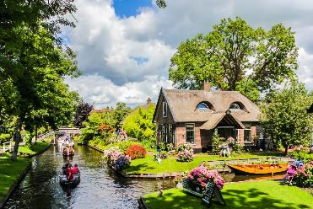
จากนั้น นำท่านออกเดินทางสู่ “เมืองกีธูร์น” (Giethoorn) นำท่านล่องเรือชื่นชมทัศนียภาพอันสวยงามภายในหมู่บ้านกีธูร์น” (Giethoorn) เป็นหมู่บ้านเล็กๆ ตั้งอยู่ระหว่างเมือง Zwolle และ Steenwijk ประเทศเนเธอร์แลนด์ หรือ “เวนิสแห่งเนเธอร์แลนด์” หมู่บ้านแห่งนี้ก่อตั้งขึ้นเมื่อปีค.ศ. 1230 โดยได้รับฉายาว่าเป็นหมู่บ้านไร้ถนน เพราะผู้คนที่นี่จะสัญจรกันทางเรือ จึงมีคูคลองเล็กๆ ลัดเลาะอยู่รอบหมู่บ้าน
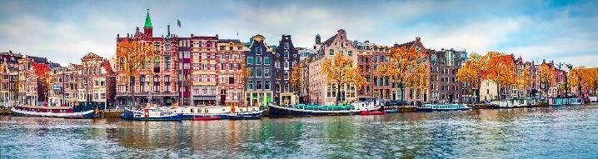
เที่ยง บริการอาหารมื้อกลางวัน ณ ภัตตาคาร

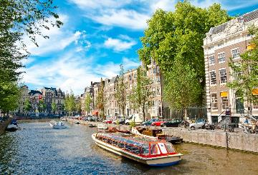
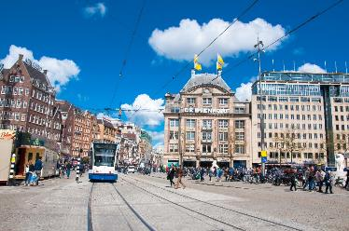
บ่าย นำท่านออกเดินทางสู่กรุงอัมสเตอร์ดัม(Amsterdam) เมืองหลวงทางเศรฐกิจของประเทศเนเธอร์แลนด์ ตั้งอยู่ริมฝั่งแม่น้ำอัมสเติล จังหวัดนอร์ทฮอลแลนด์ ปัจจุบันเป็นเมืองที่ใหญ่ที่สุดของเนเธอร์แลนด์ ปัจจุบัน อัมสเตอร์ดัมเป็นศูนย์การการค้าและการเงิน และเมืองหลวงทางวัฒนธรรมของข องเนเธอร์แลนด์ แต่ศูนย์กลางของหน่วยงานรัฐบาลนั้นอยู่ที่กรุงเฮก บริษัทยักษ์ใหญ่ของเนเธอร์แลนด์ ส่วนใหญ่มีสำนักงานใหญ่ตั้งอยู่ที่อัมสเตอร์ดัม นำท่านชมสภาพเมืองที่มีคลองเล็กคลองน้อยตัดไปมาทั่วเมืองอย่างเป็นระเบียบกว่า 100 สายจนได้ชื่อว่าเป็น “เวนีสแห่งยุโรปเหนือ” “นำท่านล่องเรือหลังคากระจก” ชมเขตที่เมืองที่เก่าแก่ที่สุดของกรุงอัมสเตอร์ดัม จากนั้นนำท่านเข้าชม “สถาบันเจียระไนเพชร” (Coster Diamond) อุตสาหกรรมการเจียระไนเพชรของเนเธอร์แลนด์ได้รับการยกย่องว่าดีที่สุดแห่งหนึ่งของโลก จากนั้น นำท่านเดินทางเข้าสู่ “ดามส์สแควร์” จัตุรัสใหญ่ใจกลางกรุงอัมสเตอร์ดัม
ค่ำ บริการอาหารมื้อค่ำ ณ ภัตตาคาร
พักที่ : NH Schiphol Airport Hotel หรือที่พักระดับใกล้เคียง
วันที่(7) อัมสเตอร์ดัม • เข้าชมสวนดอกไม้เคอเคนฮอฟ • หมู่บ้านกังหันลม ซานส์ สคันส์
เช้า บริการอาหารมื้อเช้า ณ ห้องอาหารของโรงแรมที่พัก
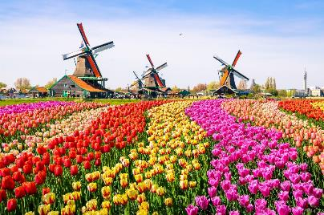
หลังอาหาร นำท่านออกเดินทางสู่ “สวนเคอเคนฮอฟ” ณ เมือง ลิซเซ่ (Lisse) ประเทศเนเธอร์แลนด์ นำท่านเข้าชมสวนเคอเคนฮอฟ (Keukenhof Garden) หรือที่เรียกกันว่าสวนแห่งยุโรป เป็นสวนดอกไม้ที่ใหญ่ที่สุดแห่งหนึ่งในโลก ตั้งอยู่ในเขตเทศบาลลิสเซ่ ประเทศเนเธอร์แลนด์ สวนเคอเคนฮอฟมีพื้นที่ 32 เฮกตาร์ (79 เอเคอร์) และมีการปลูกหัวดอกไม้ประมาณ 7 ล้านหัวในสวนทุกปี แม้ว่าสวนแห่งนี้จะขึ้นชื่อในเรื่องทิวลิป แต่สวนเคอเคนฮอฟยังมีดอกไม้ชนิดอื่น ๆ อีกมากมาย เช่น ดอกไฮยาซินธ์ ดอกแดฟโฟดิล ดอกลิลลี่ กุหลาบ ดอกคาร์เนชั่น และดอกไอริส ภายในสวนมีนำเสนอวัฒนธรรมและศิลปะของชาวดัตช์ ภายในงานจะมีการจัดแสดงดอกไม้หลากหลายสายพันธุ์ ด้วยการจัดสวนในแบบดั้งเดิมและร่วมสมัย ชมดอกทิวลิป ผลิดอกบานสะพรั่งนับล้านๆ ดอก


เที่ยง อิสระอาหารกลางวันเพื่อความสะดวกในการเที่ยวชมสวนเคอเคนฮอฟ
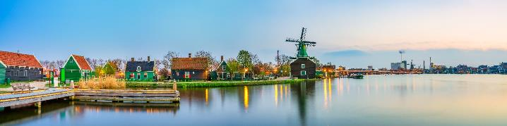

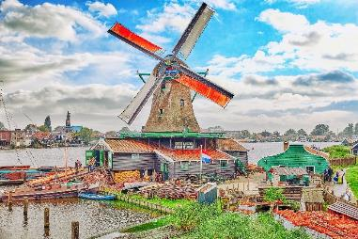
บ่าย นำท่านเดินทางสู่ “หมู่บ้านกังหันลม” “ซานส์ สคันส์” (Zaanse Schans) ซึ่งมีการอนุรักษ์กังหันลม และบ้านเรือนดั้งเดิมของฮอลแลนด์ ที่นี่เป็นเหมือนพิพิธภัณฑ์กลางแจ้งที่รวมความเป็นฮอลแลนด์หลายอย่างเข้าไว้ด้วยกัน บ้านไม้สีเขียวริมน้ำ สวนเล็กๆ หน้าบ้านสไตล์ฮอลแลนด์ กังหันลมเก่าแก่ ให้ท่านได้เดินเที่ยวชมบรรยากาศอันสดชื่นบริสุทธิ์ท่ามกลางทุ่งหญ้าเขียวขจี ให้ท่านได้ชมโรงงานชีสและโรงงานรองเท้าไม้ซึ่งเป็นเอกลักษณ์ของชาวดัทส์ มีเวลาให้ท่านเลือกซื้อเลือกชมรองเท้าไม้และของที่ระลึกพื้นเมือง อาทิ เนยแข็งนานาชนิด, ของประดับบ้าน, ของใช้ในครัวเรือน ฯลฯ / จากนั้นเดินทางเข้าสู่กรุงอัมสเตอร์ดัม
ค่ำ บริการอาหารมื้อค่ำ ณ ภัตตาคาร
พักที่ : NH Schiphol Airport Hotel หรือที่พักระดับใกล้เคียง
วันที่(8) อัมสเตอร์ดัม • เดินทางกลับ
เช้า บริการอาหารมื้อเช้า ณ ห้องอาหารของโรงแรมที่พัก
ได้เวลาสมควรนำท่านออกเดินทางสู่สนามบิน...นำท่านเช็คอิน และทำ TAX REFUNED
13.10 เหิรฟ้ากลับสู่กรุงเทพฯ ประเทศไทย โดยสายการไทย เที่ยวบินที่ TG937
วันที่(9) กรุงเทพฯ
06.15 เดินทางถึงท่าอากาศยานสุวรรณภูมิ โดยสวัสดิภาพพร้อมความประทับใจ
หมายเหตุ... โปรแกรมการเดินทางอาจเปลี่ยนแปลงได้ตามความเหมะสม เนื่องจากสภาพ ลม ฟ้า อากาศ,การล่าช้าอันเนื่องมาจากสายการบิน และสถานการณ์ในต่างประเทศที่ทางคณะเดินทางในขณะนั้น เพื่อความปลอดภัยในการเดินทาง โดยบริษัทฯ ได้มอบหมายให้ หัวหน้าทัวร์ผู้นำทัวร์ มีอำนาจตัดสินใจ ณ ขณะนั้นทั้งนี้การตัดสินใจ จะคำนึงถึงผลประโยชน์ของหมู่คณะเป็นสำคัญ
อัตราค่าบริการ รวมค่าวีซ่า & น้ำดื่มบริการบนรถ
กำหนดการเดินทาง | ผู้ใหญ่  พักห้องละ 2 ท่าน | เด็กอายุต่ำกว่า 12 ปี  พักกับผู้ใหญ่ 1 ท่าน | เด็กอายุต่ำกว่า 12 ปี  พักกับผู้ใหญ่ 2 ท่าน  (เสริมเตียง) | พักเดี่ยว
20 – 28 มี.ค. 70 | 109,900 | 109,900 | 109,900 | 24,900
27 มี.ค. – 04 เม.ย. 70 | 112,900 | 112,900 | 112,900 | 24,900
03 – 11 เม.ย. 70 | 112,900 | 112,900 | 112,900 | 24,900
10 – 18 เม.ย. 70  “เทศกาลสงกรานต์” | 129,900 | 129,900 | 129,900 | 24,900
30 เม.ย. – 08 พ.ค. 70 | 112,900 | 112,900 | 112,900 | 24,900
02 – 10 พ.ค. 70 | 112,900 | 112,900 | 112,900 | 24,900
* คณะออกเดินทางได้เมื่อมีจำนวนผู้เดินทางครบ 20 ท่านเท่านั้น *
** ต้องการเดินทางโดยชั้นธุรกิจ (Business Class) กรุณาสอบถามราคาเพิ่มเติมจากเจ้าหน้าที่บริษัทฯ **

อัตราค่าบริการนี้รวม
- ค่าตั๋วเครื่องบินชั้นประหยัด กรุงเทพฯ-บรัสเซลส์ // อัมสเตอร์ดัม-กรุงเทพฯ (หรือสลับประเทศลงก่อน-หลัง)
- ค่ารถปรับอากาศนำเที่ยวตามระบุไว้ในรายการ พร้อมคนขับรถที่ชำนาญเส้นทาง กฎหมายในยุโรปไม่อนุญาตให้คนขับรถเกิน 12 ช.ม./วัน
- โรงแรมที่พักตามระบุหรือเทียบเท่าในระดับเดียวกัน โรงแรมส่วนใหญ่ในยุโรปจะไม่มีเครื่องปรับอากาศ เนื่องจากอยู่ในแถบที่มีอุณหภูมิต่ำและราคาโรงแรมจะปรับขึ้น 3-4 เท่าตัว หากวันเข้าพักตรงกับงานเทศกาล เทรดแฟร์หรือการประชุมต่างๆ อันเป็นผลที่ทำให้ต้องมีการปรับเปลี่ยนย้ายเมืองโดยคำนึงถึงความเหมาะสมเป็นหลัก
- ค่าอาหารที่ระบุในรายการ ให้ท่านได้เลิศรสกับอาหารท้องถิ่นในแต่ละประเทศ
- ค่าบริการนำทัวร์โดยหัวหน้าทัวร์ผู้มีประสบการณ์นำเที่ยวให้ความรู้ และคอยดูแลอำนวยความสะดวกตลอดการเดินทาง
- ค่าประกันอุบัติเหตุในการเดินทางวงเงินท่านละ 1,000,000 บาท (ตามเงื่อนไขกรมธรรม์) หากท่านอายุเกิน 75 ปี หรือไม่ได้เดินทางไปและกลับพร้อมกรุ๊ป ท่านต้องซื้อประกันเดี่ยวเพิ่ม
- ค่าธรรมเนียมในการยื่นวีซ่ายุโรปหรือกลุ่มเชงเก้นวีซ่า และค่าธรรมเนียมวีซ่า ทางสถานทูตไม่คืนให้ท่านไม่ว่าท่านจะผ่านการพิจารณาหรือไม่ก็ตาม
- น้ำดื่มบนรถวันละ 1 ขวด ต่อท่าน
อัตราค่าบริการนี้ไม่รวม
- ค่าภาษีมูลค่าเพิ่ม 7 % และค่าภาษีหัก ณ ที่จ่าย 3 %
- ค่าทิปหัวหน้าทัวร์ วันละ 100 บาท / ท่าน (900 บาท)
- ค่าทิปพนักงานขับรถ วันละ 3 ยูโร ต่อท่าน ต่อ 1 วัน (รวม 7 วัน 21 ยูโร)
- ค่าใช้จ่ายส่วนตัว อาทิ ค่าโทรศัพท์ ค่าซักรีด ค่าเครื่องดื่มและอาหารนอกเหนือจากที่ระบุในรายการ
- ค่าผกผันของภาษีน้ำมันที่ทางสายการบินแจ้งเปลี่ยนแปลงกะทันหัน
- กรณีท่านที่ประสงค์พักแบบห้องสามเตียง (Triple Room) หากทางโรงแรมที่พักไม่สามารถจัดห้องพักแบบสามเตียงได้ อาจต้องเป็นเตียงเสริมแทน หรือ อาจต้องแยกเป็นห้องสองเตียง 1 ห้องและห้องเตียงเดียว 1 ห้อง ซึ่งมีค่าใช้จ่ายสำหรับค่าห้องเดียวทั้งนี้ทางลูกค้าต้องเป็นผู้จ่ายค่าห้องเดียวเอง (ทางบริษัทฯ ขอแนะนำให้พักสองห้อง)
เงื่อนไขการสำรองที่นั่ง และการชำระเงิน
- กรุณาจองล่วงหน้าพร้อมชำระงวดแรก 60,000 บาท เมื่อจอง พร้อมส่งสำเนาหน้าหนังสือเดินทาง Passport มายังบริษัท และค่าใช้จ่ายส่วนที่เหลือกรุณาชำระก่อนการเดินทางไม่น้อยกว่า 20 วัน มิฉะนั้นจะถือว่าท่านยกเลิกการเดินทาง
- เนื่องจากรายการทัวร์นี้เป็นแบบเหมาจ่ายเบ็ดเสร็จ หากท่านสละสิทธิ์การใช้บริการใดๆตามรายการ หรือถูกปฏิเสธการเข้า และออกประเทศไม่ว่าในกรณีใดก็ตาม บริษัทฯ ขอสงวนสิทธิ์ไม่คืนเงินในทุกกรณี
- บริษัทฯ ขอสงวนสิทธิ์ยกเลิกการเดินทางก่อนล่วงหน้า 10 วัน ซึ่งจะเกิดขึ้นได้ก็ต่อเมื่อไม่สามารถทำกรุ๊ปได้อย่างน้อย 15 ท่าน และหรือ ผู้ร่วมเดินทางในคณะไม่สามารถผ่านการพิจารณาวีซ่าได้ครบ 25 ท่าน ซึ่งในกรณีนี้ ทางบริษัทฯ ยินดีคืนเงินให้ทั้งหมดหักค่าธรรมเนียมวีซ่า หรือจัดหาคณะทัวร์อื่นให้ ถ้าท่านต้องการ
- บริษัทฯ ขอสงวนสิทธิ์ที่จะเปลี่ยนแปลงรายละเอียดบางประการในทัวร์นี้ เมื่อเกิดเหตุจำเป็น สุดวิสัย จนไม่อาจแก้ไขได้ และจะไม่รับผิดชอบใดๆ ในกรณีที่สูญหาย สูญเสียหรือได้รับบาดเจ็บ ที่นอกเหนือความ รับผิดชอบของหัวหน้าทัวร์และเหตุสุดวิสัยบางประการเช่น การนัดหยุดงาน ภัยธรรมชาติ การจลาจล ต่างๆ
- เมื่อท่านได้ชำระเงินมัดจำหรือทั้งหมด ไม่ว่าจะเป็นการชำระผ่านตัวแทนของบริษัทฯ หรือชำระโดยตรงกับทางบริษัทฯ ทางบริษัทฯ จะขอถือว่าท่านรับทราบและยอมรับในเงื่อนไขต่างๆของบริษัทฯ ที่ได้ระบุไว้โดยทั้งหมด
หมายเหตุ
- บริษัทฯ จะทำการยื่นวีซ่าของท่านก็ต่อเมื่อในคณะมีผู้สำรองที่นั่งครบ 25 ท่าน และได้รับคิวการตอบรับจากทางสถานทูต เนื่องจากบริษัทฯ จะต้องใช้เอกสารต่างๆที่เป็นกรุ๊ปในการยื่นวีซ่า อาทิ ตั๋วเครี่องบิน ห้องพักที่คอนเฟิร์มมาจากทางยุโรป ประกันการเดินทาง ฯลฯ ทางท่านจะต้องรอให้คณะครบ 25 ท่าน จึงจะสามารถยื่นวีซ่าให้กับทางท่านได้อย่างถูกต้อง
- หากในช่วงที่ท่านเดินทางคิววีซ่ากรุ๊ปในการยื่นวีซ่าเต็ม ทางบริษัทต้องขอสงวนสิทธิ์ในการยื่นวีซ่าเดี่ยว ซึ่งทางท่านจะต้องเดินทางมายื่นวีซ่าด้วยตัวเอง ตามวัน และเวลานัดหมายจากทางสถานทูต โดยมีเจ้าหน้าที่ของบริษัทคอยดูแล และอำนวยความสะดวก
- เอกสารต่างๆที่ใช้ในการยื่นวีซ่าท่องเที่ยวทวีปยุโรป ทางสถานทูตเป็นผู้กำหนดออกมา มิใช่บริษัททัวร์เป็นผู้กำหนด ท่านที่มีความประสงค์จะยื่นวีซ่าท่องเที่ยวทวีปยุโรป กรุณาจัดเตรียมเอกสารให้ถูกต้อง และครบถ้วนตามที่สถานทูตต้องการ เพราะจะมีผลต่อการพิจารณาวีซ่าของท่าน บริษัททัวร์เป็นแต่เพียงตัวกลาง และอำนวยความสะดวกในการยื่นวีซ่าเท่านั้น มิได้เป็นผู้พิจารณาว่าวีซ่าให้กับทางท่าน
- กรณีวีซ่าที่ท่านยื่นไม่ผ่านการพิจารณา และคณะสามารถออกเดินทางได้ ท่านจะต้องเสียค่าใช้จ่ายจริงที่เกิดขึ้นดังต่อไปนี้
- ค่าธรรมเนียมการยื่นวีซ่าและค่าดำเนินการ ทางสถานทูตจะไม่คืนค่าธรรมเนียมใดๆทั้งสิ้นแม้ว่าจะผ่านหรือไม่ผ่านการพิจารณา
- ค่ามัดจำตั๋วเครื่องบิน หรือตั๋วเครื่องบินที่ออกมาจริง ณ วันยื่นวีซ่า ซึ่งตั๋วเป็นเอกสารที่สำคัญในการยื่นวีซ่า หากท่านไม่ผ่านการพิจารณา ตั๋วเครื่องบินถ้าออกตั๋วมาแล้วจะต้องทำการ REFUND โดยจะมีค่าธรรมเนียมที่ท่านต้องถูกหักบางส่วน และส่วนที่เหลือจะคืนให้ท่านภายใน 45-60 วัน (ตามกฎของแต่ละสายการบิน) ถ้ายังไม่ออกตั๋วท่านจะเสียแต่ค่ามัดจำตั๋วตามจริงเท่านั้น
- ค่าห้องพักในทวีปยุโรป ถ้าคณะออกเดินทางได้ และท่านไม่ผ่านการพิจารณาวีซ่า ตามกฎท่านจะต้องโดนค่ามัดจำห้องใน 2 คืนแรกของการเดินทางหากท่านไม่ปรากฏตัวตามวันที่เข้าพัก ทางโรงแรมจะต้องยึดค่าห้อง 100% ในทันที ทางบริษัทจะแจ้งให้ท่านทราบ และมีเอกสารชี้แจงให้ท่านเข้าใจ
- หากท่านผ่านการพิจารณาวีซ่า แล้วยกเลิกการเดินทางทางบริษัทขอสงวนสิทธิ์ในการยึดค่าใช้จ่ายทั้งหมด 100%
- ทางบริษัทเริ่มต้น และจบ การบริการ ที่สนามบินสุวรรณภูมิ กรณีท่านเดินทางมาจากต่างจังหวัด หรือต่างประเทศ และจะสำรองตั๋วเครื่องบิน หรือพาหนะอย่างหนึ่งอย่างใดที่ใช้ในการเดินทางมาสนามบิน ทางบริษัทจะไม่รับผิดชอบค่าใช้จ่ายในส่วนนี้ เพราะเป็นค่าใช้จ่ายที่นอกเหนือจากโปรแกรมการเดินทางของบริษัท ฉะนั้นท่านควรจะให้กรุ๊ป FINAL 100% ก่อนที่จะสำรองยานพาหนะ
- กรณีท่านที่ประสงค์พักแบบห้องสามเตียง(Triple Room) หากทางโรงแรมที่พักไม่สามารถจัดห้องพักแบบสามเตียงได้ อาจต้องเป็นเตียงเสริมแทน หรือ อาจต้องแยกเป็นห้องสองเตียง 1 ห้องและห้องเตียงเดียว 1 ห้อง ซึ่งมีค่าใช้จ่ายสำหรับค่าห้องเดียวทั้งนี้ทางลูกค้าต้องเป็นผู้จ่ายค่าห้องเดียวเอง(ทางบริษัทฯ ขอแนะนำให้พักสองห้อง)
เงื่อนไขการยกเลิกการเดินทาง
- ยกเลิกการเดินทางก่อน 30 วันขึ้นไป คืนเงินค่าทัวร์เต็มจำนวน (ทางบริษัทขอเก็บค่าใช้จ่ายที่เกิดขึ้นจริงเพื่อการเตรียมการจัดนำเที่ยว เช่น ค่าตั๋วเครื่องบิน ค่าวีซ่า หรือค่าโรงแรม และอื่นๆที่จ่ายไปแล้วและเรียกคืนไม่ได้)
- ยกเลิกการเดินทาง 15 - 29 วัน ก่อนวันเดินทาง คืนเงินมัดจำ 50% (ทางบริษัทขอเก็บค่าใช้จ่ายที่เกิดขึ้นจริงเพื่อการเตรียมการจัดนำเที่ยว เช่น ค่าตั๋วเครื่องบิน ค่าวีซ่า หรือค่าโรงแรม และอื่นๆที่จ่ายไปแล้วและเรียกคืนไม่ได้)
- ยกเลิกการเดินทางน้อยกว่า 15 วัน ทางบริษัทขอสงวนสิทธิ์ เก็บค่าใช้จ่ายทั้งหมดตามราคาทัวร์ ที่ระบุไว้ในโปรแกรมทัวร์
- กรณีถูกปฏิเสธในการ เข้า-ออกประเทศ (เช่น ถูกเจ้าหน้าที่ตรวจคนเข้าเมือง หรือ ตม. ปฏิเสธการเดินทาง)ขอสงวนสิทธิ์ ไม่คืนเงินค่าใช้จ่ายทั้งหมด (ทางบริษัทขอเก็บค่าใช้จ่ายที่เกิดขึ้นจริงเพื่อการเตรียมการจัดนำเที่ยว เช่น ค่าตั๋วเครื่องบิน ค่าวีซ่า หรือค่าโรงแรม และอื่นๆที่จ่ายไปแล้วและเรียกคืนไม่ได้)
- กรณี เจ็บป่วย จนไม่สามารถเดินทางได้ ผู้เดินทางต้องมีหลักฐานใบรับรองแพทย์ ที่ระบุชัดเจนว่าอาการเจ็บป่วยนั้นรุนแรงจนแพทย์วินิจฉัยว่าไม่สามารถเดินทางได้จริง (ทางบริษัทขอเก็บค่าใช้จ่ายที่เกิดขึ้นจริงเพื่อการเตรียมการจัดนำเที่ยว เช่น ค่าตั๋วเครื่องบิน ค่าวีซ่า หรือค่าโรงแรม และอื่นๆที่จ่ายไปแล้วและเรียกคืนไม่ได้)
- กรณี ถูกปฏิเสธวีซ่าจากสถานทูต(วีซ่าไม่ผ่าน) ไม่สามารถเดินทางได้ (ทางบริษัทขอเก็บค่าใช้จ่ายที่เกิดขึ้นจริงเพื่อการเตรียมการจัดนำเที่ยว เช่น ค่าตั๋วเครื่องบิน ค่าวีซ่า หรือค่าโรงแรม และอื่นๆที่จ่ายไปแล้วและเรียกคืนไม่ได้)
เอกสารที่ใช้ประกอบในการยื่นวีซ่า (ต้องมาโชว์ตัวที่สถานทูตพร้อมสแกนนิ้วมือทุกท่าน)
- หนังสือเดินทาง (ตัวจริง) ที่เหลืออายุใช้งานไม่ต่ำกว่า 6 เดือน และมีหน้าหนังสือเดินทางว่างอย่างน้อย 3 หน้า
- รูปถ่ายสี ฉากหลังเป็นสีขาวเท่านั้น ขนาด 1.5 x 2 นิ้ว จำนวน 3 รูป (ต้องถ่ายไว้ไม่เกิน 6 เดือน) หน้าตรง ไม่สวมแว่นตา ไม่ยิ้มเห็นฟัน ไม่สวมใส่เครื่องประดับทุกชนิด ขึ้นอยู่กับประเทศที่จะเดินทาง
- หลักฐานแสดงสถานะการทำงาน 1 ชุด
*** กรณีค้าขาย/เจ้าของกิจการ : หลักฐานทางการค้า เช่น สำเนาใบรับรองจากกระทรวงพาณิชย์หรือใบทะเบียนการค้าที่มีชื่อผู้เดินทาง หรือหนังสือรับรองบริษัทฯDBD อายุย้อนหลังไม่เกิน 3 เดือน (นับจากวันที่จะยื่นวีซ่า)
*** กรณีพนักงานและผู้ถือหุ้น : หนังสือรับรองการทำงาน (ตัวจริง)เป็นภาษาอังกฤษ ระบุตำแหน่ง เงินเดือน และวันเริ่มงาน พร้อมสลิปเงินเดือน ย้อนหลัง 3 เดือน อายุย้อนหลังไม่เกิน 1 เดือน (นับจากวันที่จะยื่นวีซ่า)
- *** กรณีข้าราชการ: หนังสือรับรองจากต้นสังกัด (ตัวจริง) เป็นภาษาอังกฤษ ระบุตำแหน่ง เงินเดือน และวันเริ่มงานพร้อมสลิปเงินเดือน ย้อนหลัง 3 เดือน อายุย้อนหลังไม่เกิน 1 เดือน (นับจากวันที่จะยื่นวีซ่า)
- *** กรณีนักเรียนและนักศึกษา: หนังสือรับรองการเป็นนักเรียนหรือนักศึกษา (ตัวจริง) เป็นภาษาอังกฤษจากสถาบันที่ศึกษาอยู่ อายุย้อนหลังไม่เกิน 1 เดือน (นับจากวันที่จะยื่นวีซ่า)
- หนังสือแสดงการเคลื่อนไหวทางบัญชี (Bank Statement) (ตัวจริง)บัญชีออมทรัพย์ ย้อนหลัง 6 เดือน โดยต้องมีเลขที่บัญชีระบุอยู่ทุกหน้า ชื่อ-นามสกุล ภาษาอังกฤษ สะกดตรงตามหน้าพาสปอต (สถานทูตพิจารณาบัญชีออมทรัพย์เป็นอันดับแรก) แต่ในกรณีที่ยอดเงินในบัญชีออมทรัพย์ไม่ถึง 6 หลัก สามารถแนบ Statement สมุดบัญชีฝากประจำเพิ่มเติมในการยื่นได้) ( สถานทูตไม่รับบัญชีกระแสรายวัน )
- หนังสือรับรองจากธนาคาร แบงค์การันตี (สถานทูตพิจารณาบัญชีออมทรัพย์เป็นอันดับแรก) ภาษาอังกฤษ ในการออกจดหมายรับรองกรุณาระบุคำว่า TO WHOM IT MAY CONCERN แทนการใช้ชื่อแต่ละสถานทูต (เนื่องจากประเทศในยุโรปเข้าร่วมกลุ่มยูโรโซน) กรุณาสะกดชื่อให้ตรงกับหน้าพาสปอร์ต และหมายเลขบัญชีเล่มเดียวกับ Statement ระบุสกุลเงินยูโร EUR หรือ สกุลเงินตามประเทศที่ยื่นวีซ่า ที่ท่านจะใช้ยื่นวีซ่า โดยต้องทำแยกกัน ระบุตามชื่อผู้เดินทาง 1 ท่าน / 1 ฉบับ (ตัวจริง / ไม่สามารถถ่ายเอกสารได้ ) ในกรณีเป็น บิดา/มารดา/บุตร, สามี/ภรรยา และญาติ (สามารถรับรองค่าใช้จ่ายให้กันได้ แต่จะต้องแนบบัญชีส่วนตัวเองด้วย)
- กรณีเด็กอายุต่ำกว่า 20 ปีบริบูรณ์ หากเด็กไม่ได้เดินทางกับบิดา/มารดาคนใดคนหนึ่ง หรือบิดามารดาไม่ได้เดินทางทั้งสองคน ต้องมีจดหมายยินยอมให้เดินทางไปต่าง ประเทศจากบิดา & มารดา ซึ่งจดหมายต้องออกโดยที่ว่าการอำเภอ โดยระบุประเทศและวันเดินทาง (ตัวจริง)
- สำเนาบัตรประชาชน 1 ชุด / สำเนาทะเบียนบ้าน 1 ชุด / สำเนาสูติบัตร 1 ชุด (กรณีอายุต่ำกว่า 20 ปี)
- สำเนาทะเบียนสมรส / สำเนาทะเบียนหย่า / สำเนาใบมรณะบัตร (กรณีเป็นหม้าย) / สำเนาใบเปลี่ยนชื่อ-สกุล อย่างละ 1 ชุด (ถ้ามี)
- *** กรณีที่สถานทูตมีการเรียกสัมภาษณ์ กรุณาเตรียมเอกสารตัวจริงทั้งหมด ไปในวันนัดสัมภาษณ์ด้วย
- *** สถานทูตอาจมีการขอเอกสารอย่างอื่นเพิ่มเติม ตามดุลพินิจของสถานทูต อย่างกะทันหัน จึงขอความกรุณาเตรียมเอกสารเพิ่มเติมให้ครบถ้วน ตามที่สถานทูตขอ เพื่อความสะดวกในการพิจารณาอนุมัติออกวีซ่าสำหรับสถานทูต
- การบิดเบือนข้อเท็จจริงประการใดก็ตามอาจจะถูกระงับมิให้เดินทางเข้าประเทศในกลุ่มเชงเก้นเป็นการถาวร และถึงแม้ว่าท่านจะถูกปฏิเสธวีซ่าสถานทูตไม่คืนค่าธรรมเนียมที่ได้ชำระไปแล้วและหากต้องการขอยื่นคำร้องใหม่ก็ต้องชำระค่าธรรมเนียมใหม่ทุกครั้ง
- หากสถานทูตมีการสุ่มเรียกสัมภาษณ์บางท่าน ทางบริษัทฯขอความร่วมมือในการเชิญท่านไปสัมภาษณ์ตามนัดหมายและโปรดแต่งกายสุภาพ ทั้งนี้ทางบริษัทฯ จะส่งเจ้าหน้าที่ไปอำนวยความสะดวก และประสานงานตลอดเวลาและหากสถานทูตขอเอกสารเพิ่มเติมทางบริษัทใคร่ขอรบกวนท่านจัดส่งเอกสารดังกล่าวเช่นกัน
- กรณีที่ท่านยกเลิกการเดินทางภายหลังจากได้วีซ่าแล้ว ทางบริษัทฯขอสงวนสิทธิ์ในการแจ้งสถานทูตยกเลิกวีซ่าของท่าน เนื่องจากการขอวีซ่าในแต่ละประเทศจะถูกบันทึกไว้เป็นสถิติในนามของบริษัทฯ
- ทางสถานทูตจะรับพิจารณาเฉพาะท่านที่มีเอกสารพร้อมและมีความประสงค์ที่จะเดินทางไปท่องเที่ยวยังประเทศตามที่ระบุเท่านั้น การปฏิเสธวีซ่าอันเนื่องมาจากหลักฐานในการขอยื่นวีซ่าปลอมหรือผิดวัตถุประสงค์ในการยื่นขอวีซ่าท่องเที่ยว ทางบริษัทฯ ขอสงวนสิทธิ์ในการคืนเงิน โดยจะหักค่าใช้จ่ายที่เกิดขึ้นจริงและจะคืนให้ท่านหลังจากทัวร์ออกเดินทางภายใน 30 วัน โปรแกรมการเดินทางอาจเปลี่ยนแปลงได้ตามความเหมาะสม ทั้งนี้จะคำนึงถึงประโยชน์และความปลอดภัยของผู้เดินทางเป็นหลัก
*** หมายเหตุ ในกรณีที่ทางสถานทูต ต้องการเอกสารเพิ่มเติม อาทิ หนังสือรับรอง เป็นเอกสารที่ออกโดย กรมพัฒนาธุรกิจการค้า (DBD) เพื่อรับรองตัวตนของบริษัท, หรือทางสถานทูตต้องการให้แปลเอกสารเป็นภาษาอังกฤษ ที่ต้องรับรองโดยกรมการกงสุล (เอกสารการเปลี่ยนชื่อ, หนังสือรับรองบุตร) (ทางผู้ยื่นวีซ่า(ลูกค้า) จะต้องเป็นผู้ออ

